Validando de Sprints
“HouseCountSimulator”
HCS
Fecha:[10/10/2026]

Tabla de contenido

Contenido
Datos del documento 3
Planilla product backlog con registro de avances día a día y validación del product owner. 4
Gráfico de avance del sprint 1. 5
Gráfico de avance del sprint 2. 7
Gráfico de avance del sprint 3. 7
Gráfico de avance del sprint 4. 8
Gráfico de avance del sprint 5. 8
Gráfico de avance del sprint 6. 9
Gráfico de avance del sprint 7. 9
Gráfico de avance del sprint 8. 10
Pila del producto actualizada. 10
Criterios de aceptación de las historias de usuario. 11

Datos del documento

Histórico de Revisiones
Versión | Fecha | Descripción/cambio | autor
1.0 | 12/09/2026 | Cambios iniciales | Lucas Padilla
1.1 | 08/10/2026 | Se actualiza la pila del producto con las historias de usuario | Lucas Padilla

Información del Proyecto
Organización | Duoc UC. Escuela de Informática y Telecomunicaciones
Sección | Capstone_001D
Proyecto (Nombre) | HouseCountSimulator
Fecha de Inicio | 11-08-2026
Fecha de Término | 22-12-2026
Patrocinador principal | Alejandro Casellas y Carlos Márquez
Docente | Juan Andres Hernandez Aliaga

Integrantes
Rut | Nombre | Correo
21.440.449-4 | Lucas Ignacio Padilla Aliaga | luc.padilla@duocuc.cl
21.171.660-6 | Benjamin Isaac Casellas Madrid | be.casellas@duocuc.cl
21.333.703-3 | Benjamín Tomás Núñez Arancibia | benj.nuneza@duocuc.cl
21.446.771-2 | Emilio Castro Gonzalez | em.castro@duocuc.cl

Planilla product backlog:

Historia | Tarea | Horas estimadas |  | Horas realizadas por día |  |  |  |  |  | Estado
Historia | Tarea | Horas estimadas | Responsable | 1 | 2 | 3 | 4 | 5 | Total | (A/R)
HCS-001 | T1 | 17 | Benjamin Nuñez | 4 | 4 | 4 | 3 | 2 | 17 | A
HCS-001 | T2 | 14 | Lucas Padilla | 3 | 3 | 4 | 2 | 2 | 14 | A
HCS-001 | T3 | 8 | Emilio Castro | 0 | 2 | 2 | 2 | 2 | 8 | A
HCS-002 | T1 | 16 | Benjamín Casellas | 4 | 4 | 3 | 3 | 2 | 16 | A
HCS-002 | T2 | 18 | Lucas Padilla | 3 | 4 | 4 | 4 | 3 | 18 | A
HCS-002 | T3 | 10 | Emilio Castro | 2 | 2 | 2 | 2 | 2 | 10 | A
HCS-003 | T1 | 20 | Benjamín Casellas | 4 | 5 | 5 | 4 | 2 | 20 | A
HCS-003 | T2 | 12 | Benjamin Nuñez | 2 | 3 | 3 | 2 | 2 | 12 | A
HCS-004 | T1 | 15 | Lucas Padilla | 3 | 3 | 3 | 3 | 3 | 15 | A
HCS-004 | T2 | 14 | Emilio Castro | 3 | 3 | 3 | 3 | 2 | 14 | A

Pila del producto actualizada.
ID | Historia de Usuario | Estimación | Prioridad
HCS-001 | Como un usuario consultor, necesito poder ingresar mi presupuesto, con la finalidad de recibir sugerencias acordes con el presupuesto ingresado. | 32 horas | Media
HCS-002 | Como usuario en proceso de diseño, necesito configurar los módulos de la vivienda en planeación, con la finalidad de que el sistema calcule dinámicamente un presupuesto necesario. | 28 horas | Baja
HCS-003 | Como un usuario en proceso de diseño, necesito ver el desglose detallado de los materiales calculados, con la finalidad de conocer las cantidades exactas y precios unitarios requeridos para la obra. | 39 horas | Alta
HCS-004 | Como usuario en proceso de diseño, necesito descargar información del proyecto de vivienda, con la finalidad de tener un respaldo físico o digital. | 44 horas | Media
HCS-005 | Como administrador del sistema, necesito agregar, editar y eliminar materiales individuales en el catálogo, con la finalidad de mantener la oferta del simulador actualizada con los nuevos insumos del mercado. | Por estimar | Por definir
HCS-006 | Como administrador del sistema, necesito configurar variables globales como el porcentaje de impuestos (ej. IVA) y costos base de despacho, con la finalidad de que el cálculo final de los presupuestos de los usuarios cumpla con la normativa y logística vigente. | Por estimar | Por definir

Criterios de aceptación de las historias de usuario.
HCS-001 – Como usuario consultor, necesito poder ingresar mi presupuesto, con la finalidad de recibir sugerencias acordes con el presupuesto ingresado.
# | Criterio de aceptación | Contexto | Evento | Resultado / comportamiento esperado
1 | Cálculo exitoso | En caso de que se ingrese un monto válido | cuando se realice la cotización | el sistema entregará como resultado una lista de materiales y especificaciones dentro del rango presupuestado, mostrando los detalles y precios de estos
2 | Presupuesto insuficiente | En caso de que se ingrese un monto menor al mínimo posible | cuando se realice la cotización | el sistema generará una advertencia, indicando que el monto es menor a una cantidad trabajable
3 | Valores permitidos | En caso de que el usuario intente ingresar un valor no numérico | cuando se intente ingresar en la casilla | el sistema no permitirá el ingreso de caracteres no numéricos

Gráfico de avance del sprint 1
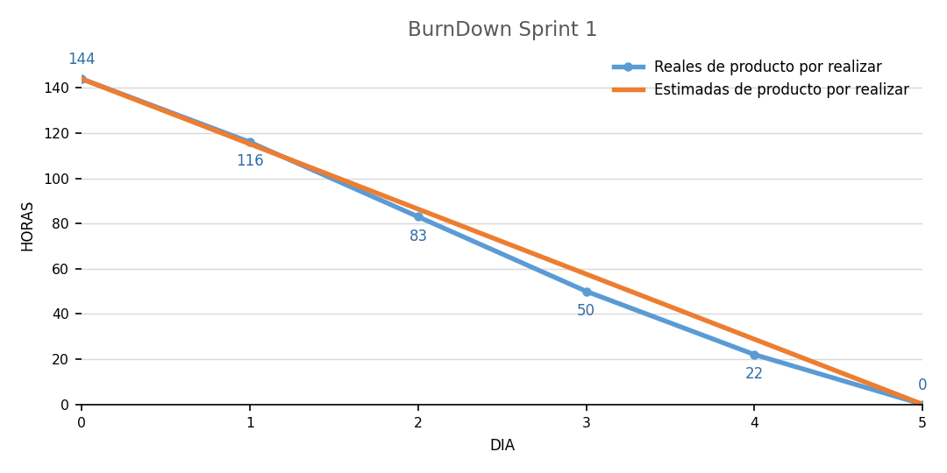

HCS-002: Como un usuario en proceso de diseño, necesito configurar los módulos de la vivienda en planeación, con la finalidad de que el sistema calcula dinámicamente un presupuesto necesario.

# | Criterio de aceptación | Contexto | Evento | Resultado / comportamiento esperado
1 | Seleccionar módulo de habitación | En caso de que se seleccione un módulo de habitación | cuando se diseñe una casa | el sistema sumará los materiales y el precio de estos al total
2 | Eliminar módulo de habitación | En caso de que se elimine un módulo de habitación | cuando se diseñe una casa | el sistema restaura los materiales y el precio correspondientes a la habitación del total
3 | Exceder cantidad de habitaciones | En caso de que se agregue una habitación por sobre el limite | cuando se agreguen habitaciones | el sistema no permitirá esta habitación de ser agregada y notificará al usuario él porque
4 | Especificaciones del módulo | En caso de que desee ver las especificaciones de un modulo | cuando se seleccione una habitación | el sistema mostrará el coste y materiales que agrega este módulo

Gráfico de avance del sprint 2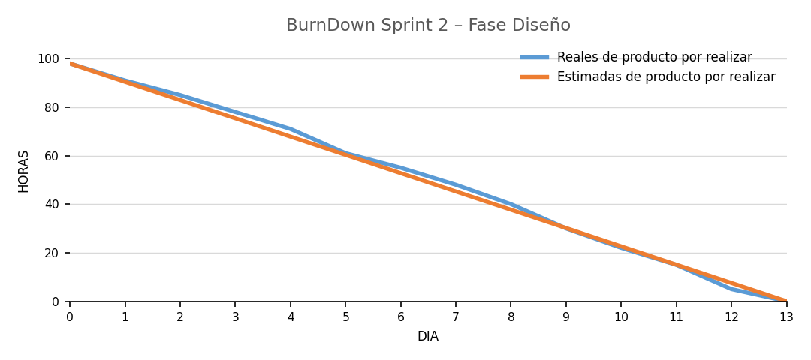
HCS-003: Como un usuario en proceso de diseño, necesito ver el desglose detallado de los materiales calculados, con la finalidad de conocer las cantidades exactas y precios unitarios requeridos para la obra.
# | Criterio de aceptación | Contexto | Evento | Resultado / comportamiento esperado
1 | Consultar lista de materiales | En caso de que se esté planificando una vivienda | cuando se seleccione ver desglose de materiales | el sistema desplegará la lista organizada por categorías
2 | Filtrar por categoría | En caso de que el usuario desee revisar un tipo de material en específico | cuando se seleccione un filtro de categoría | el sistema mostrará únicamente los ítems correspondientes a dicho grupo dentro del resumen.

Gráfico de avance del sprint 3
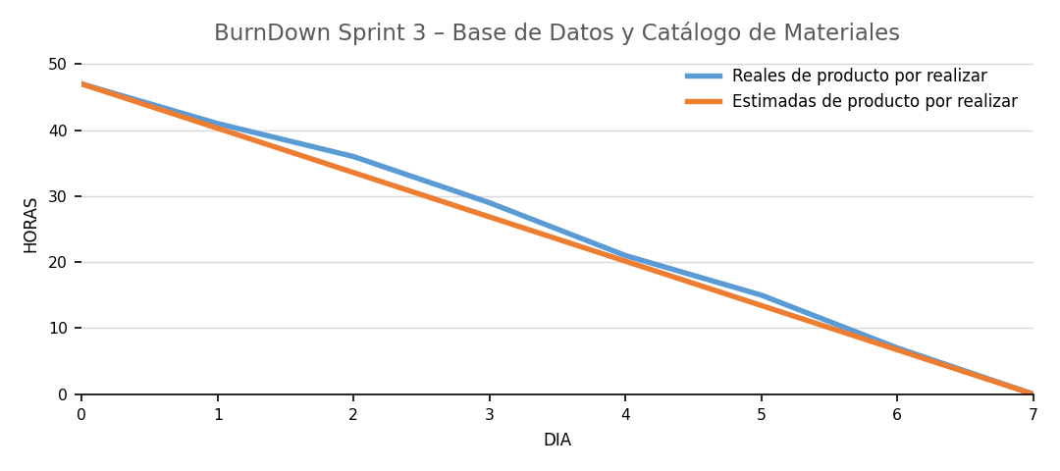

HCS-004: Como un usuario en proceso de diseño, necesito descargar informacion del proyecto de vivienda, con la finalidad de tener un respaldo físico o digital.
# | Criterio de aceptación | Contexto | Evento | Resultado / comportamiento esperado
1 | Descargar planos actuales | Cuando se selecciona descargar los planos actuales diseñados por el propio usuario | cuando al ver la información de un proyecto de vivienda | el sistema permitirá descargar el plano en formato PDF o Imagen
2 | Descargar cotización | En caso de que seleccione descargar el resumen de cotización | cuando al ver la información de un proyecto de vivienda | el sistema descarga el resumen de los materiales, precios y cantidades en formato PDF

Gráfico de avance del sprint 4
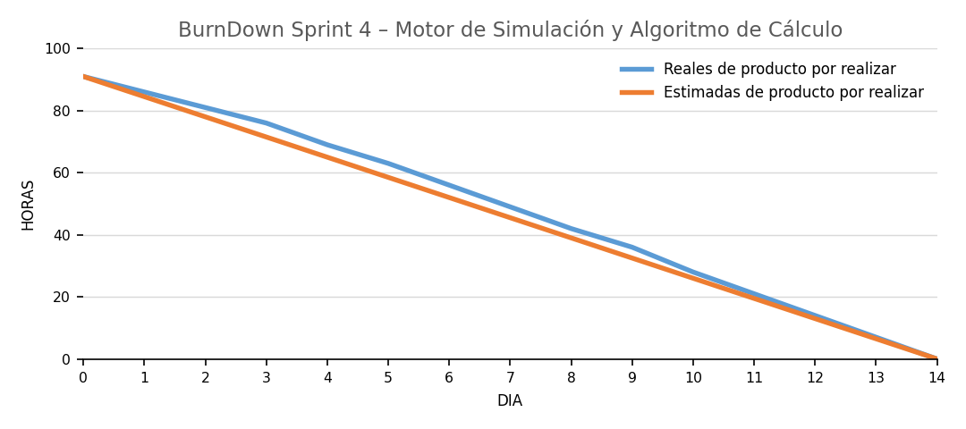

HCS-005: Como administrador del sistema, necesito agregar, editar y eliminar materiales individuales en el catálogo, con la finalidad de mantener la oferta del simulador actualizada con los nuevos insumos del mercado.

# | Criterio de aceptación | Contexto | Evento | Resultado / comportamiento esperado
1 | Inserción exitosa de material. | En caso de que el administrador complete el formulario de un nuevo material con todos los datos obligatorios válidos. | Cuando presione el botón de guardar registro. | El sistema añadirá el ítem a la base de datos y este quedará disponible inmediatamente en el simulador de los usuarios.
2 | Validación de campos obligatorios. | En caso de que el administrador intente guardar un material dejando el precio, nombre o unidad de medida en blanco. | Cuando presione el botón de guardar registro. | El sistema detendrá la acción, resaltará en rojo los campos faltantes y mostrará un mensaje indicando que se deben completar.
3 | Eliminación de material registrado. | En caso de que un material ya no esté a la venta, pero haya sido utilizado en presupuestos históricos guardados por los usuarios | Cuando el administrador seleccione la opción de "Eliminar" sobre dicho material. | El sistema lo ocultará del catálogo para nuevas simulaciones (estado inactivo), pero mantendrá el registro interno para no alterar el historial de los proyectos antiguos.

Gráfico de avance del sprint 5
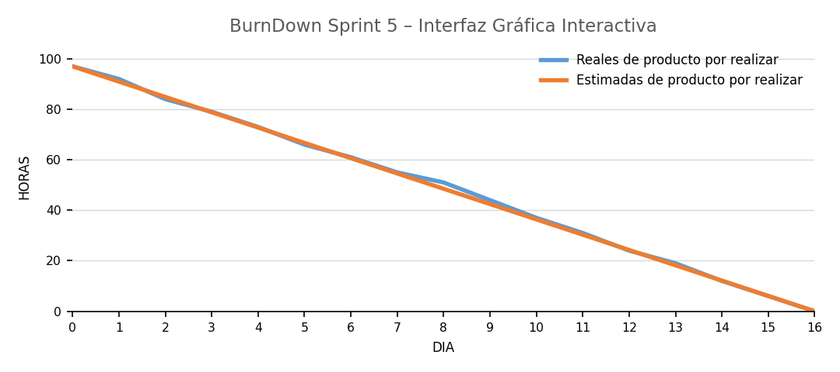
HCS-006: Como administrador del sistema, necesito configurar variables globales como el porcentaje de impuestos (ej. IVA) y costos base de despacho, con la finalidad de que el cálculo final de los presupuestos de los usuarios cumpla con la normativa y logística vigente.
# | Criterio de aceptación | Contexto | Evento | Resultado / comportamiento esperado
1 | Ingreso porcentual positivo (+%) | En caso de que se modifique el valor del impuesto aplicable para los materiales dispuestos a utilizarse dentro de plano automático o manual de HouseCount. | Cuando presione el botón de guardar registro. | El sistema utilizará el nuevo porcentaje para todos los presupuestos nuevos generados.
2 | Ingreso de valores inválidos (-%) | Al momento de ingresar por error un valor de porcentaje negativo | Cuando se plantea generar una actualización a materiales ya establecidos | El sistema rechazará la acción, no guardará los cambios y mostrará una alerta de error, que destaca la equivocación señalada.

